附件3：
“大走访”活动记录表
学校： 武进区庙桥小学
教师姓名 | 陈筱 | 班级 |  | 二3 | 学生姓名 |  | 应懿涵
家长姓名 | 应小强 |  | 同行教师 |  |  | 张倩、王文娟
家访时间 | 2023.9.4 |  | 家访形式 |  |  | 面谈
家访准备 | - 该生的作业本  - 近期表现纪录  3、班队手册
家访过程 | 1、沟通该生在校表现；  2、了解该生在家的学习与生活状态；  3、评价该生近期表现，提出建议与期望；  4、提出期待，希望家长配合学校工作，共同陪伴孩子成长。  5、听取家长对该生在家里整体情况的概述。  6.听听孩子自己的新声和诉求，对孩子有更多全面的了解。
家长诉求 | 1、希望与老师保持沟通，增强家校联系；  2、希望老师严格要求孩子，家长会全力配合。  3、家长认为孩子有点胆小，希望老师给予更多的锻炼和培养机会。  4、家长希望应懿涵的性格养成方面家校能够共同合作。
家访照片 | 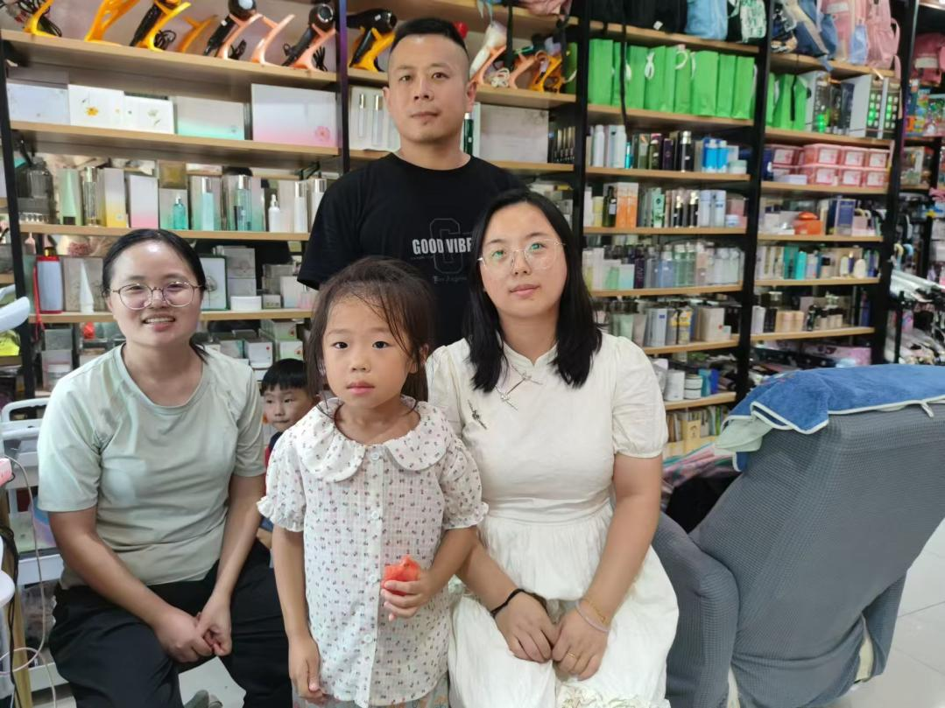
家访后  寻求对策  或感想 | 此次家访，近距离走进孩子的生活环境，与家长进行面对面的交流。一次家访下来，对这个孩子了解的更多了。下学期在与孩子交流与相处中有了更多的方法。

附件3：
“大走访”活动记录表
学校： 武进区庙桥小学
教师姓名 | 陈筱 | 班级 |  | 二3 | 学生姓名 |  | 任星宇
家长姓名 | 任林 |  | 同行教师 |  |  | 张倩、王文娟
家访时间 | 2023.9.4 |  | 家访形式 |  |  | 面谈
家访准备 | 1.该生的作业本  2.近期表现纪录  3.班队手册
家访过程 | 1、与妈妈沟通该生在校表现，该生在学校特别文静，如实沟通；  2、了解该生在家的学习与生活状态，想要改掉他做事情太定心，没法独立完成作业的情况。  3、评价该生近期表现，提出建议与期望；  4、提出期待，希望家长配合学校工作，共同陪伴孩子成长。妈妈也说天天都在家里陪着任星宇学习的。  5、跟任星宇聊了很久，听一听孩子的心声。  6、最后鼓励孩子在下个学期继续好好加油，改掉身上的坏习惯。
家长诉求 | 1、希望与老师保持沟通，增强家校联系；  2、希望老师严格要求孩子，家长会全力配合。  3、家长认为孩子身上有很多坏毛病，希望老师严格要求。  4、任星宇需要更多的表扬和鼓励。
家访照片 | 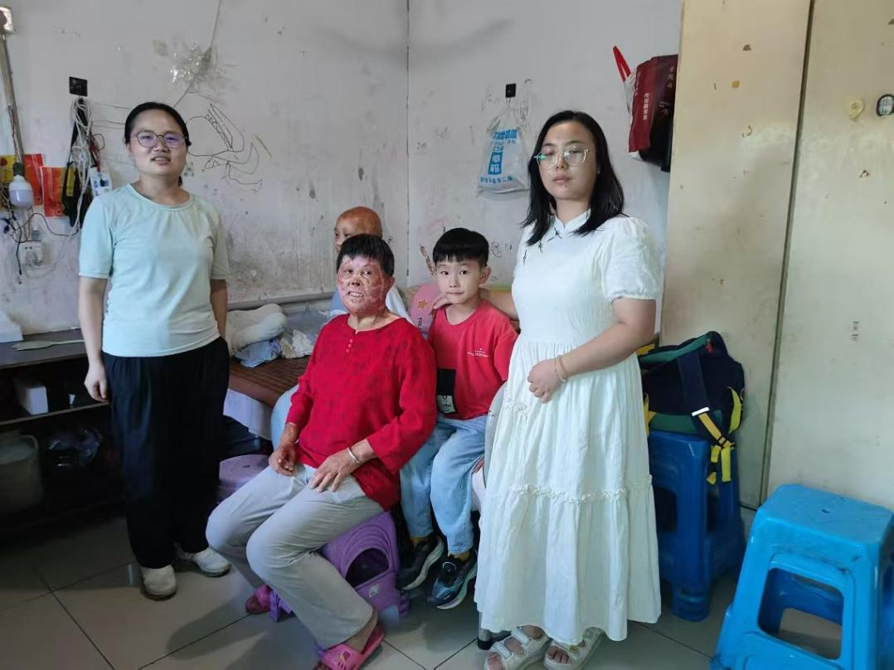
家访后  寻求对策  或感想 | 此次家访，近距离走进孩子的生活环境，与家长进行面对面的交流。原来不了解的方面，这次家访下来都有了更清楚的了解。家访的家长也非常亲切，与我们老师沟通了很多。下学期在与孩子交流与相处中有了更多的方法。

附件3：
“大走访”活动记录表
学校： 武进区庙桥小学
教师姓名 | 陈筱 | 班级 |  | 二3 | 学生姓名 |  | 孙旭坤
家长姓名 | 孙闯成 |  | 同行教师 |  |  | 张倩
家访时间 | 2023.9.4 |  | 家访形式 |  |  | 面谈
家访准备 | - 该生的作业本  - 近期表现纪录  3、班队手册
家访过程 | 1、沟通该生在校表现；  2、了解该生在家的学习与生活状态；  3、评价该生近期表现，提出建议与期望；  4、提出期待，希望家长配合学校工作，共同陪伴孩子成长。  5、听取家长对该生在家里整体情况的概述。  6.听听孩子自己的新声和诉求，对孩子有更多全面的了解。
家长诉求 | 1、希望与老师保持沟通，增强家校联系；  2、希望老师严格要求孩子，家长会全力配合。  3、家长认为孩子有点胆小，希望老师给予更多的锻炼和培养机会。  4、家长希望孙旭坤的性格养成方面家校能够共同合作。
家访照片 | 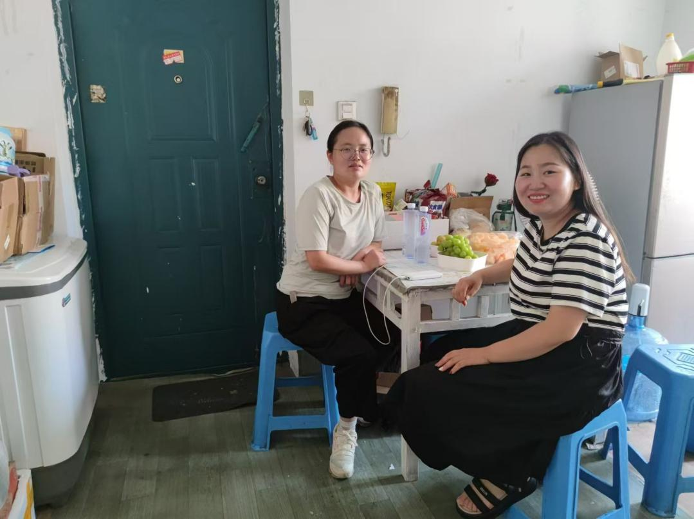
家访后  寻求对策  或感想 | 此次家访，近距离走进孩子的生活环境，与家长进行面对面的交流。一次家访下来，对这个孩子了解的更多了。下学期在与孩子交流与相处中有了更多的方法。

附件3：
“大走访”活动记录表
学校： 武进区庙桥小学
教师姓名 | 陈筱 | 班级 |  | 二3 | 学生姓名 |  | 莫锦萱
家长姓名 | 李菊 |  | 同行教师 |  |  | 张倩
家访时间 | 2023.9.4 |  | 家访形式 |  |  | 面谈
家访准备 | - 该生的作业本  - 近期表现纪录  3、班队手册
家访过程 | 1、沟通该生在校表现；  2、了解该生在家的学习与生活状态；  3、评价该生近期表现，提出建议与期望；  4、提出期待，希望家长配合学校工作，共同陪伴孩子成长。  5、听取家长对该生在家里整体情况的概述。  6.听听孩子自己的新声和诉求，对孩子有更多全面的了解。
家长诉求 | 1、希望与老师保持沟通，增强家校联系；  2、希望老师严格要求孩子，家长会全力配合。  3、家长认为孩子有点胆小，希望老师给予更多的锻炼和培养机会。  4、家长希望莫锦萱的性格养成方面家校能够共同合作。
家访照片 | 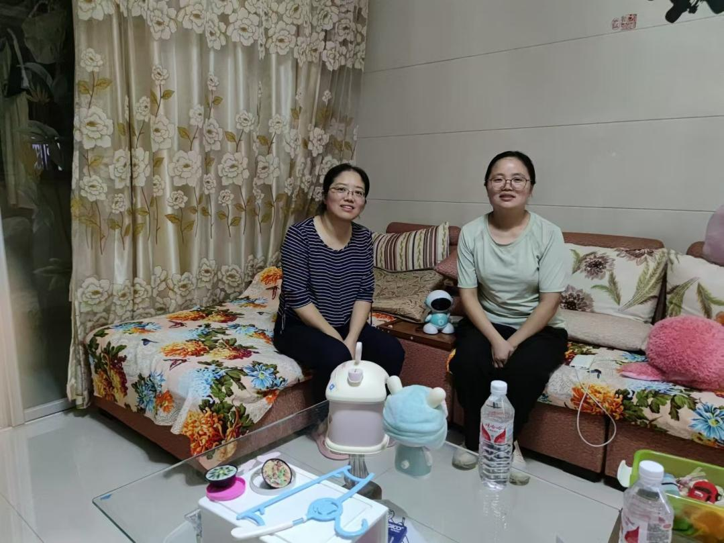
家访后  寻求对策  或感想 | 此次家访，近距离走进孩子的生活环境，与家长进行面对面的交流。一次家访下来，对这个孩子了解的更多了。下学期在与孩子交流与相处中有了更多的方法。

附件3：
“大走访”活动记录表
学校： 武进区庙桥小学
教师姓名 | 陈筱 | 班级 |  | 二3 | 学生姓名 |  | 刘依萱
家长姓名 | 刘备弟 |  | 同行教师 |  |  | 张倩
家访时间 | 2023.9.4 |  | 家访形式 |  |  | 面谈
家访准备 | - 该生的作业本  - 近期表现纪录  3、班队手册
家访过程 | 1、沟通该生在校表现；  2、了解该生在家的学习与生活状态；  3、评价该生近期表现，提出建议与期望；  4、提出期待，希望家长配合学校工作，共同陪伴孩子成长。  5、听取家长对该生在家里整体情况的概述。  6.听听孩子自己的新声和诉求，对孩子有更多全面的了解。
家长诉求 | 1、希望与老师保持沟通，增强家校联系；  2、希望老师严格要求孩子，家长会全力配合。  3、家长认为孩子有点胆小，希望老师给予更多的锻炼和培养机会。  4、家长希望刘依萱的性格养成方面家校能够共同合作。
家访照片 | 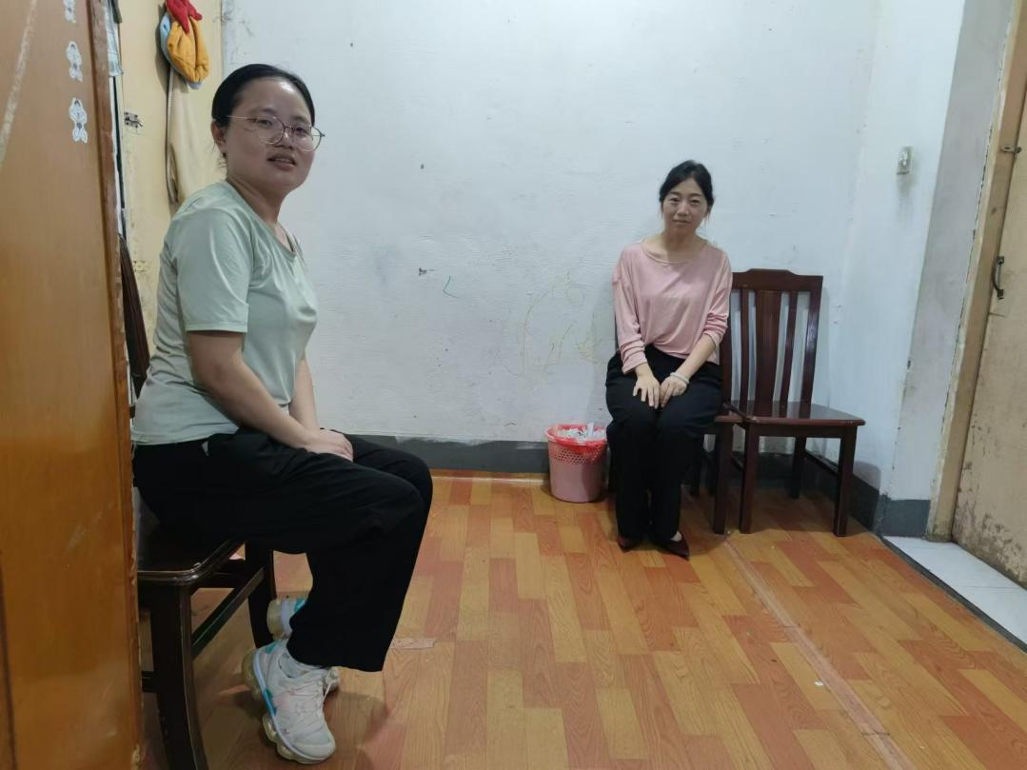
家访后  寻求对策  或感想 | 此次家访，近距离走进孩子的生活环境，与家长进行面对面的交流。一次家访下来，对这个孩子了解的更多了。下学期在与孩子交流与相处中有了更多的方法。

